OBJEDNÁVKA č í s l o : 035/24/CLR/Mu z e d n e : 16.01.2024
_____________________________________________________________________________________________

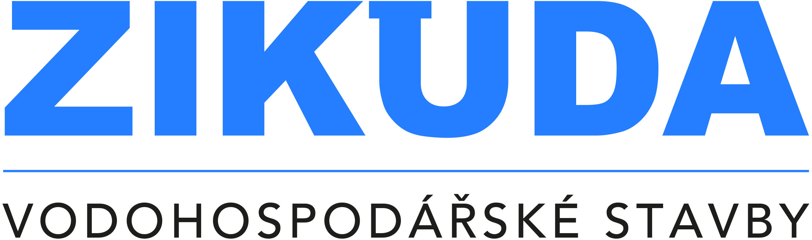 |  |  | Turnovské odpadové služby, s.r.o.
Registrována u Krajského soudu v Hradci Králové, oddíl C, vložka 26745 |  |  | Sobotecká 2055
Nudvojovice 2103 |  |  | 511 01 Turnov
511 01 Turnov |  |  | xxxxxxxxxxxxxxxx  XXXXXXXXXXXXX

telefon : xxxxxxxxxxx | Bankovní spojení : | D I Č : CZ 287 76 976
fax : xxxxxxxxxxxx | Česká spořitelna | I Č : 287 76 976
e-mail : xxxxxxxxxxx | č.ú. XXXXXXXXXX | Vyřizuje : XXXXXXXX
____________________________________________________________________________________________

CELOROČNÍ OBJEDNÁVKA NA ROK 2024

Objednáváme u Vás recyklaci stavebních odpadů dle

ceníku na r. 2024

Kontaktní osoba XXXXXXXXXXX tel: xxxxxxxxxxx
XXXXXXXXXXX tel: xxxxxxxxxxx
XXXXXXXXXXX tel: xxxxxxxxxxx
XXXXXXXXXXX tel: xxxxxxxxxxx
XXXXXXXXXXX tel:xxxxxxxxxxxx

XXXXXXXXXX telxxxxxxxxxxx

Pro zasílání faktur XXXXXXXXXXXXXXXX

Děkujeme

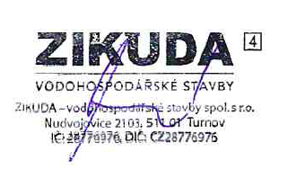

XXXXXXXXXXXXX

XXXXXXXXXXXXX

XXXXXXXXXXXXX

XXXXXXXXXXXXX

